GESTOR DE VENTAS E INVENTARIO
Este sistema consiste en facilitar al cliente un catálogo de combos elegibles y modificables, en donde puede cambiar las unidades de cada producto dentro del combo, así como agregar o quitar productos siempre que sean de la marca que define y delimita al combo. Para esto manejaremos un catálogo de marcas para que cada combo esté enlazado y definido por las mismas.
En cuanto el cliente agregue el combo al carrito de compras se originará una orden, la cual al igual que el combo es editable, facilitando al operador agregar y quitar productos, cambiar las cantidades de unidades, siempre dentro de los límites de la marca, y el operador en cuanto la haya revisado confirmará la orden de compra.
La orden de compra será visible para el cliente que la solicitó en cuanto haya sido confirmada por el operador, este último a su vez deberá confirmarla y enviar el pago respectivo.
Una orden de compra validada esta lista para ser facturada y descargadas las unidades de sus productos del inventario actual.
Un producto puede ser identificado por su código de barra internacional con una pistola lectora, para ello se debe hacer un trabajo de homologación entre el código internacional y el código local del sistema, y esto debe quedar registrado en la base de datos. La homologación solo se hace una vez y luego queda lista para ser usada por el resto de la vida del sistema. Si hay productos sin código de barra internacional será necesario etiquetarlos con códigos de barra generados internamente, los cuales de la misma manera serán homologados para su posterior uso.
La manera en que tanto clientes como operadores de la empresa proveedora gestionaran los combos y las ordenes de compras será a través del gestor de tareas mediante el cual podrán ver la actividad de: las órdenes recibidas, las en progreso y las resueltas.
Un ejemplo práctico es el siguiente: Un cliente se sesiona con su correo electrónico mediante el uso de un navegador en internet, el sistema muestra los combos disponibles de las diferentes marcas, el cliente elige un combo y lo agrega al carrito, dentro del carrito lo modifica según sus necesidades, y así agrega una serie de combos adicionales que va a requerir, al finalizar efectúa su solicitud dando clic al control de envío.
El sistema hace llegar la solicitud al recepcionista de Mostro4x4sv, él se encargará de derivar la solicitud al técnico especialista en el área: ejemplo el técnico en amortiguadores y movilidad en terrenos difíciles, atenderá la solicitud, porque él conoce ampliamente sobre el tema; o le llegará al técnico en luces e iluminación en general; o al técnico en implementos de camping todo terreno. Esta característica dejará fortalecido al sistema para ser capaz de escalar de forma práctica y atender futuras necesidades de tu empresa.
Un operador ha recibido la orden de compra, revisa la disponibilidad en stock y otros factores de viabilidad para poder despacharla, agrega o quita productos, cambia las cantidades si fuera necesario y al final la confirma, entonces el cliente puede ver que la orden de compra ha sido confirmada, por lo que a su vez también la confirma y efectúa el pago respectivo, ante lo cual el operador factura la orden y envía el recibo al cliente, con esto la solicitud pasa al estado de resuelta y así finaliza todo el procedimiento.

DIGITAL OCEAN - 1 DOPLET
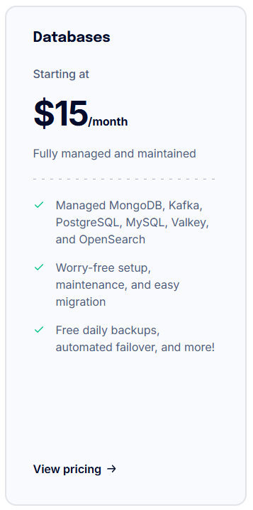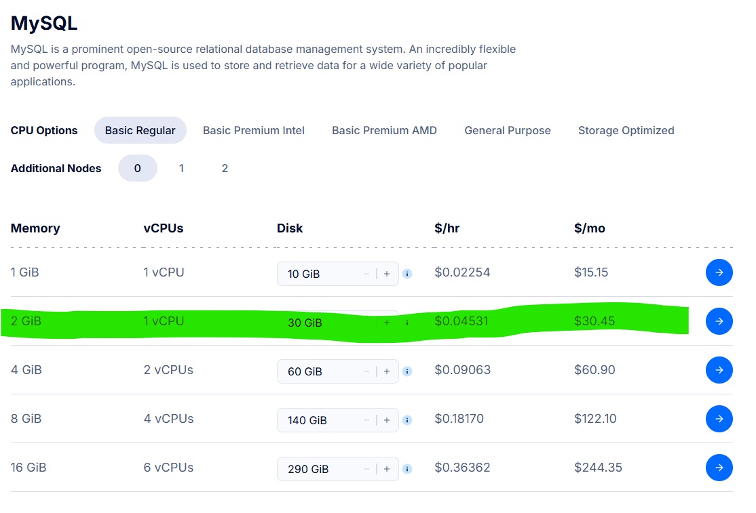

LARAVEL FORGE – GESTION DE DESPLIEGUES
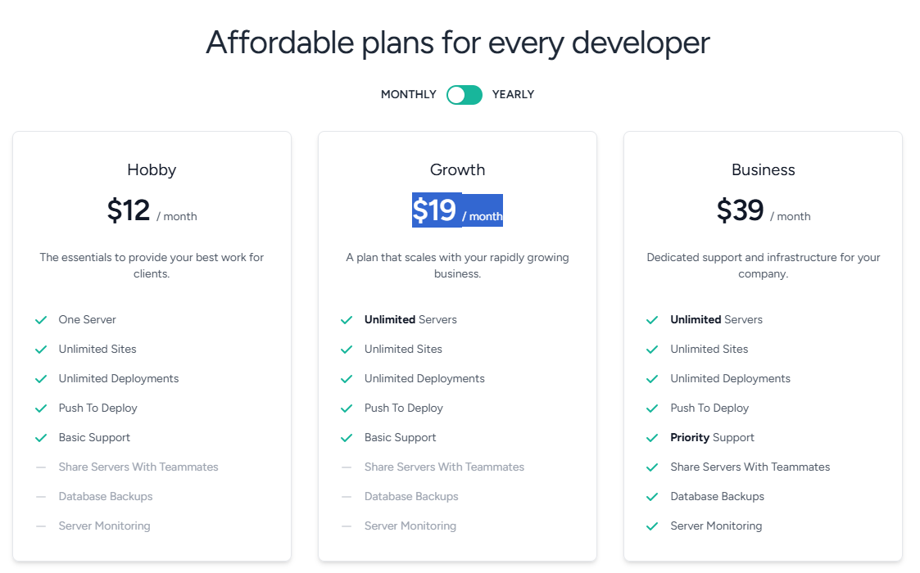
En suma se entiende que es pago mensual $30 la maquina virtual (el servidor) y $12 los despliegues de versión = en total $42 mensual

